# 新增：

1. 協商申請日

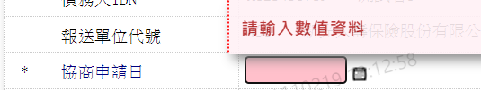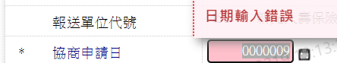

1. 最大債權金融機構代號

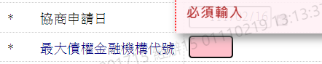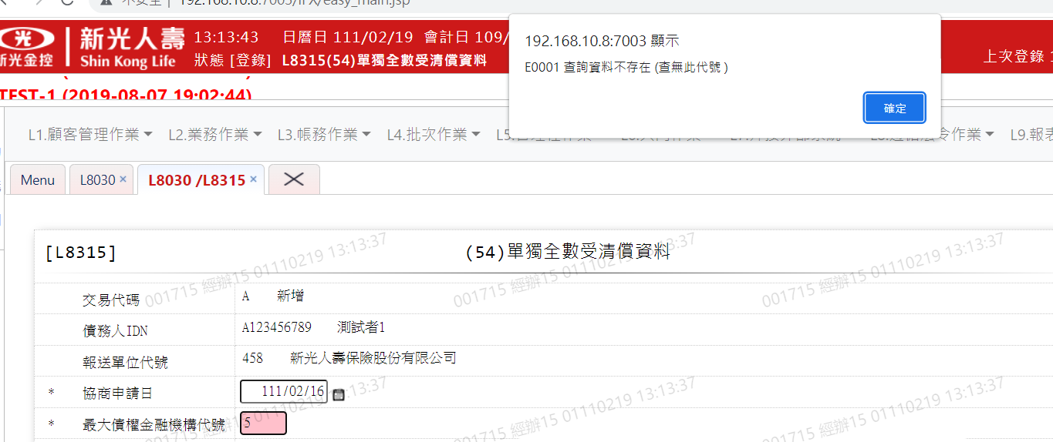

1. 單獨全數受清償原因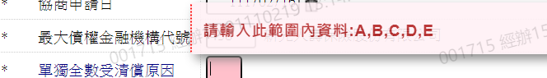
2. 單獨全數受清償日期